Dzień dobry Kochane Słoneczka!
Serduszko dla każdego z Was

Na początek zabawa pt.: „Wszystko, co widzę”, czyli poćwiczymy spostrzegawczość i logiczne myślenie.
Rozglądamy się dookoła i wymieniamy wszystkie przedmioty, które znajdują w pokoju i są
- czerwone
- miękkie
- o kształcie kwadratu
- drewniane
- zielone……
Super! Możecie Wy wymyśleć zadania dla Rodziców, siostry, czy brata.

Wracamy do pory roku, która właśnie się u nas rozgościła, czyli ……..wiosny!
Przyjrzyjcie się obrazkom- symboli wiosny i spróbujcie je nazwać, a potem każdą nazwę podzielić na sylaby. Na pewno pamiętacie, poćwiczmy:
Wiosna, czyli wio-sna
Kwiaty, czyli kwia-ty
Ptaki, czyli pta-ki
Może uda się Wam policzyć sylaby w każdym wyrazie
No to do zabawy!

Co to za kwiaty?
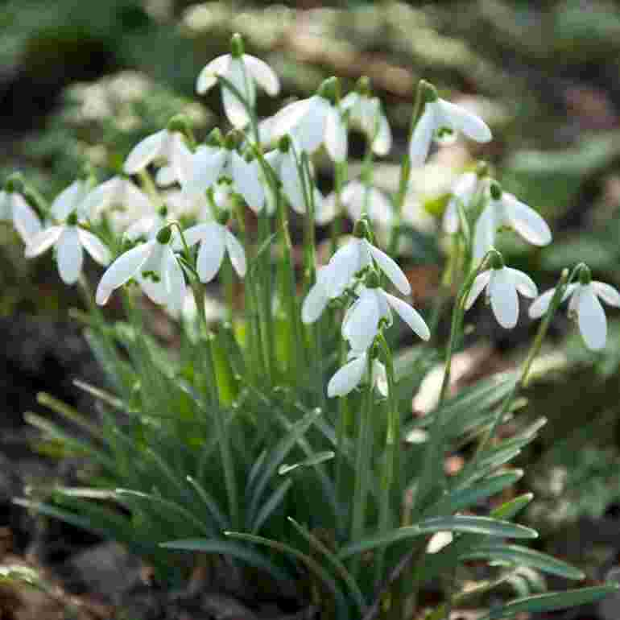
Przebiśniegi
prze –bi - śnie -gi

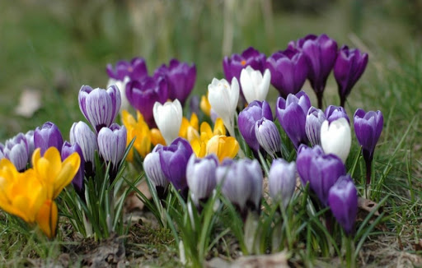
Krokusy
kro- ku - sy

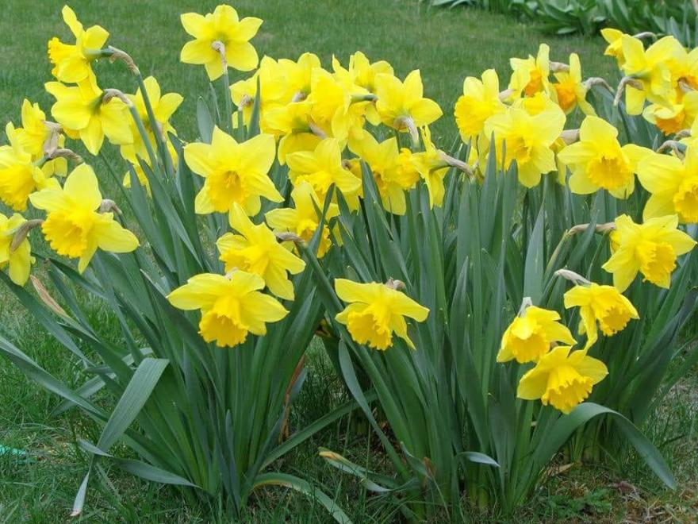
Narcyzy
nar – cy – zy
A teraz przyjrzyjcie się ptakom, które wiosną przyleciały do nas. Może już je znacie?
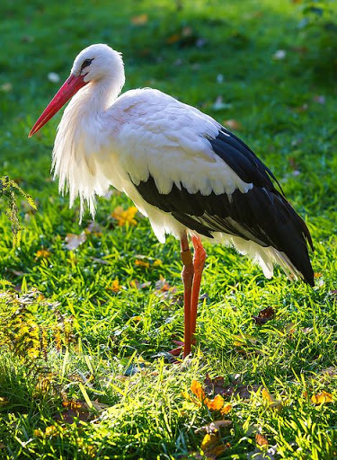
Bocian
bo – cian
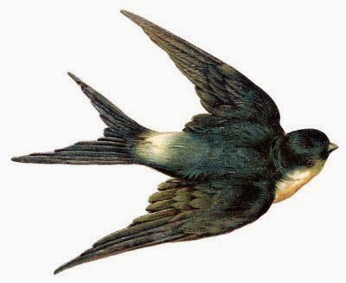
Jaskółka
jas – kół – ka

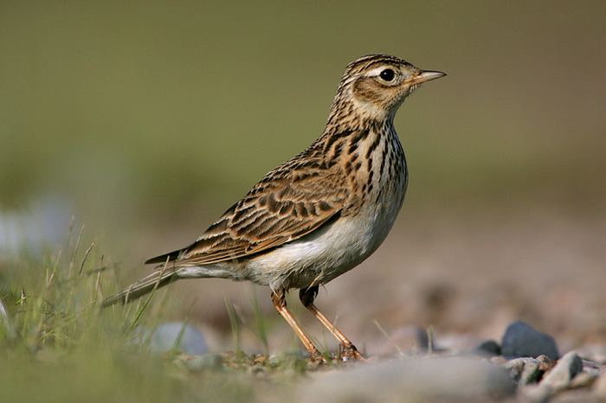
Skowronek
skow – ro - nek

Brawo! Możecie bawić się w sylaby nazywając różne przedmioty.

Mówiąc o wiośnie nie możemy zapomnieć o żabach, dlatego pobawmy się w „Wyścigi żab” to będzie okazja do ruchu, a my wiemy, że sport to zdrowie!

Przed rozpoczęciem zabawy przygotujmy sobie na podłodze w pokoju lub w innym miejscu - z jednej strony linię startu, a z drugiej linię mety ( można użyć skakanki, sznurka, wełny itp.).

Na hasło „start” przemieszczamy się z linii startu do mety:

skacząc obunóż

idąc stopa za stopą

idąc tyłem

w żabich podskokach

na czworakach (pamiętajcie: nie na kolanach tylko na stopach)

biegiem

biegiem machając rączkami

Jeżeli macie jeszcze siłę i ochotę do pracy to proponujemy na pamiątkę zrobić swoje wiosenne drzewko. Na wiosnę drzewa zielenią się, a niektóre mają dużo kwiatuszków. Może widzicie przez swoje okienka drzewa z kwiatuszkami ?

Możecie wykonać takie drzewko:
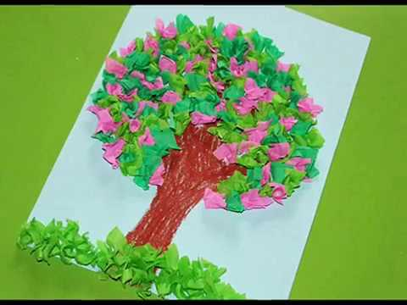
Jak je zrobić można sprawdzić na stronie „Kreatywnie w domu”
http://www.kreatywniewdomu.pl/2019/02/wiosenne-drzewko-z-efektem-3d.html
Jeżeli macie możliwość drukowania to poniżej znajdziecie drzewko, które możecie ozdobić wykorzystując farby, kredki, papier kolorowy, bibułę, plastelinę, jak tylko chcecie. Możecie dorysować pod drewkiem wiosenne kwiaty, nad drzewem wiosenne słonko, chmurki, ptaszki….
Możecie zrobić wiosenne drzewko według swojego, własnego pomysłu
Miłej zabawy!
Do widzenia, do poniedziałku!

